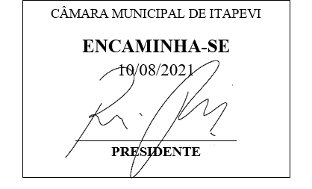
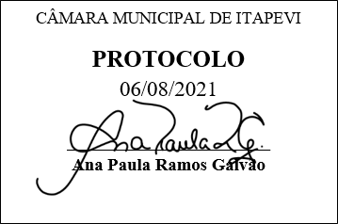
INDICAÇÃO Nº 1832/2021

Súmula: “Indico a implantação de acesso para cadeirante na Rua Naiara, nº40, no Conjunto Habtacional Setor A. ”

INDICO à Mesa, após ouvir o Douto Plenário, na forma regimental vigente, que seja a presente propositura encaminhada ao Excelentíssimo senhor, Igor Soares Ebert, Prefeito Municipal, para a implantação de acesso para cadeirante na Rua Naiara, nº40, no Conjunto Habtacional Setor A.

JUSTIFICATIVA
Senhor Presidente;
Senhoras Vereadoras;
Senhores Vereadores;

Essa é uma solicitação dos moradores locais que estão reivindicando a realização desse serviço, em especial o morador do nº40 da referida via pública, o qual é cadeirante e relata sempre sofrer transtornos para se locomover devido à irregularidade da calçada.
Tendo em vista o grande trabalho da atual gestão, Indico a implantação de acesso para cadeirante na Rua Naiara, nº40, no Conjunto Habtacional Setor A para que com máxima urgência, os moradores locais e os cadeirantes que passam frequentemente pelo local, tenham mais facilidade para se locomoverem.
Sala das Sessões Benvindo Moreira Nery, 06 de agosto de 2021.

Vereadora Tininha – PSD
1ª Secretária

